1.1安装驱动
① 当首次用USB线将读写器连接到电脑USB接口时，电脑会弹出新硬件向导窗口。请先关闭这个窗口。
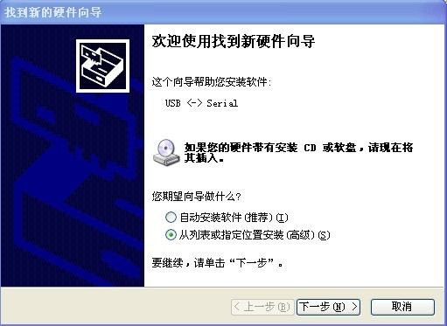

② 选择从列表或指定位置安装后按下一步

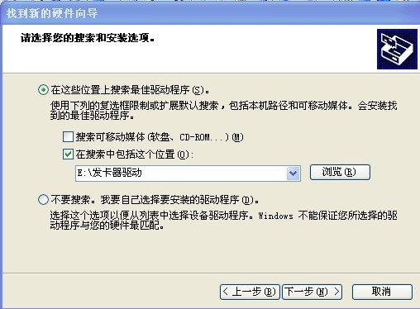
③点击浏览，选择光盘上的驱动程序后按下一步；
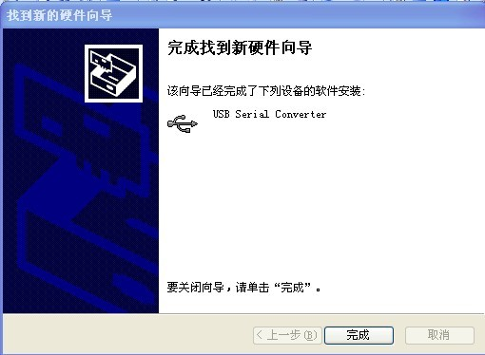
④完成安装，点击完成即可。
⑤ 检查驱动是否安装成功：右击“我的电脑”在弹出菜单中选择“管理”，在弹出窗口中点击“设备管理器”下的“端口（COM和LTP）”，查看USB端口选项正常即可。
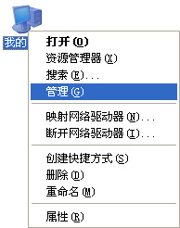

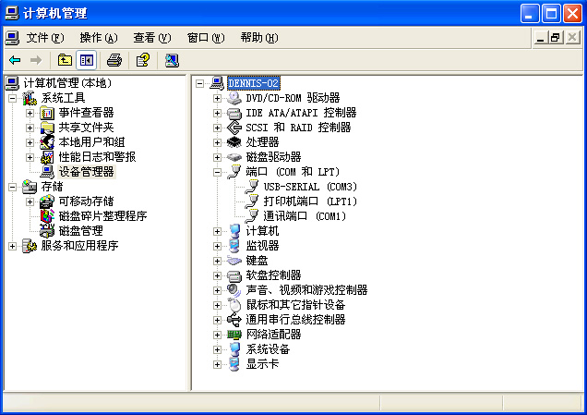

- 2连接读卡器
● 确认IC发卡器已经正确安装
● 将要读写的IC卡放置于感应平台表面。
● 对IC卡的读写设置由软件来操作。

